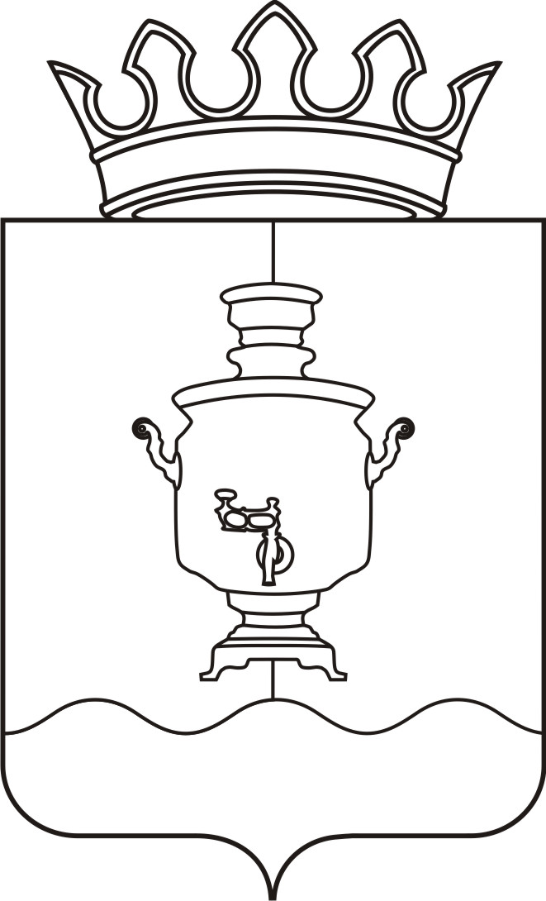

Земское собрание
Суксунского муниципального района
Пермского края

Р Е Ш Е Н И Е

Принято Земским собранием
Суксунского муниципального района 20.12.2012 года

______________ № ______________
┌ ┐

20.12.2012
78
О внесении изменений в Положение о звании «Почетный гражданин Суксунского района»

В соответствии со статьей 29 Устава Суксунского муниципального района
Земское собрание РЕШАЕТ:
1. Приостановить действие следующих пунктов и разделов Положения о звании «Почетный гражданин Суксунского района», утвержденного Решением Земского собрания Суксунского района от 31.03.2005 № 87 «Об утверждении Положения о звании «Почетный гражданин Суксунского района» до 01.01.2014:
1.1. абзац первый пункта 1.5, пункт 3.1 в части вручения единовременного денежного вознаграждения;
2.2. абзац второй пункта 1.5, пункт 4.2, пункт 4.3, раздел 5;
2.3. пункт 6.3 в части предоставления выплаты.
2. Решение вступает в силу со дня его официального опубликования в газете Суксунского муниципального района «Новая жизнь».
3. Контроль исполнения настоящего Решения возложить на постоянную комиссию Земского собрания Суксунского муниципального района по развитию человеческого потенциала (председатель Л.А. Щелконогова).

Председатель Земского собрания  Суксунского муниципального района |  | Глава муниципального района – глава Администрации Суксунского муниципального района
А.М. Михляев |  | А.В. Осокин

